Hanc-337无线索力测试分析系统

技术规格书

哈尔滨汉创科技有限公司

2017

目 录
一．系统特点 2
二．技术指标 2
三．系统组成 3
四．系统结构介绍 4
五．使用方法 4
1 硬件连接 4
2 软件设置 5
六．注意事项 7
七．电池使用 8
八．维护和检修 8
九．售后服务承诺 9
十．附件及随机文件 9

HANC-337无线索力测试分析系统技术规格书
HANC-337无线遥测振动（索力）测试分析系统采用无线远程数据传输技术，内置高灵敏度三维加速度传感器，专门进行索力测试分析。内置完善的信号调理、数字滤波、数据采集和锂电池管理等硬件系统，加上功能丰富的软件可完成数据的同步采集、同步处理、实时显示、实时存盘。

一．系统特点
1 内置高灵敏三维加速度传感器;
2 智能可充电锂电池组供电;
3 无线远程数据传输;
4 中文视窗Windows操作系统下采用VC++编制的采样控制和分析软件,实现实时采集、实时显示、实时分析、实时存储功能;
5 超低功耗。

二．技术指标
1.频率范围: DC～200Hz；
2.满度值约:30m/s2;
3.采样速率: 400Hz；
4.分析频率: 0.5Hz;
5.A/D分辨率: 16位A/D转换器
6.系统不确定度:不大于3％(FULL);
7.当单个或两个采集模块同时工作时，可实现连续采集，存储深度由计算机硬盘空间决定；当多个采集模块同时工作时（8个），可实现瞬态采集，每个采集模块的存储深度为16K点;
8.支持超过100个测量节点的数据采集和分析，且支持系统扩展；
9.无线通讯距离：在视距情况下，可靠传输距离大于1000m;（如用户需更远的传输距离，可采用标准无线网络中继设备，可不受以上距离限制）
10.内置锂电池容量（标称值）：2节×1800mAH;
11.充电器指标：
充电器为恒流恒压型充电器，
充电器输入交流电压：220V±10％, 50Hz±5％；
充电器输出直流电压：约3.7V；
充电器最大输出电流：1A；
11.内置锂电池的最大充电直流电压为3.7V，最大充电电流为1A；
12.采集模块在充满电的情况下，工作时间大于12小时;
13.强磁吸盘吸力：8kg;
14.采集模块重量：<0.4kg;
15.采集模块尺寸：110mm（长）×60mm（宽）×48mm（高）（未包含天线）

三．系统组成
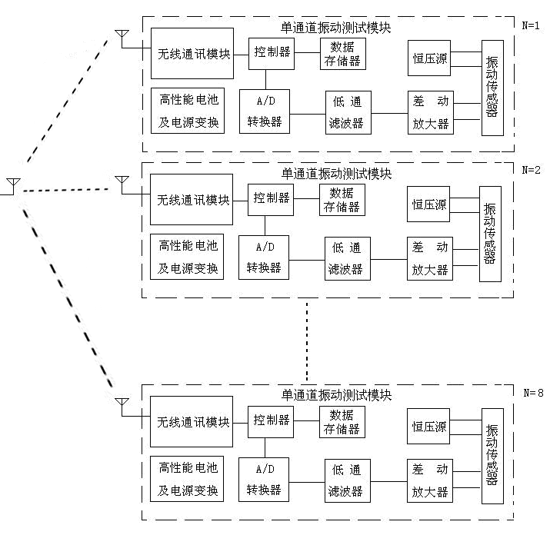
无线串口
通信模块
计算机
显控软件
图1 系统框图

四．系统结构介绍
1 Hanc-337结构示意图
A
B
C
A. 电源开关，灯亮时，表示仪器开始工作；
B. 充电插座；
C.无线发射天线；

五．使用方法
1 硬件连接
1）将强磁吸盘安装在采集模块上（部分用户的产品已安装），再将采集模块吸合在被测索力上（或其它被测件），注意振动方向与采集模块垂直。（当强磁吸盘无法使用时，可以将其拆下，换用本公司配套的专用夹紧装置来固定安装）
- 按下电源开关，等待采集模块上电开始采集工作（注意：若现场无电源插座，无法使用电源适配器，则需另配供电模块，并事先用充电器对其充足电，再带至现场使用。）
2 软件设置
仪器默认情况下均采用无线串口通讯连接。
1） 使用无线AP的情况下
连接成功后，可将被测物体的振动信息无线传输至主机，显控软件显示实时采集的频率信息。如下图。
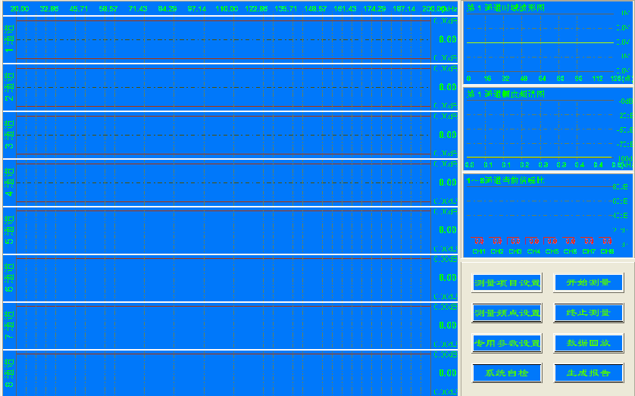

六．注意事项
1.为避免电磁干扰或电磁兼容引起的问题，在贴有对外部频率信号敏感的场所按规定关闭本仪器。如：在加油站、医院或其他使用仪器设备的场合；在搭乘飞机时，也应关闭本仪器，并将磁力底座拆卸放置在配套包装箱内。
2.仪器配套的磁力底座，可以产生强磁场，因此工作时应远离磁盘、计算机、手机、手表等易受磁场干扰的电子设备，必要时将短路装置装在强磁吸盘上，否则会造成电子设备的损坏。
3.在潜在爆炸的大气环境或场合下，必须关闭本仪器。在潜在爆炸大气环境中，电火花会导致爆炸或火灾。
4.不要在潜在爆炸的大气环境下对电池充电。安装和拆卸仪器时仪器中电池可能会引起接触电火花并导致爆炸。
5.在靠近爆破区和雷管所在区域前，须先关闭本仪器电源，以免引起可能的爆炸。
6.应避免将仪器在强电场的情况下使用；
7.应尽量避免靠近电力线、变压器及其它干扰源；
8.切勿在过高温度和湿度的条件下使用和存放仪器, 切勿将仪器直接在阳光下曝晒；
9.在本仪器使用的场合，应尽量避免其它同频率的无线装置的使用；
10.不进行充电时，应将充电插孔用随机充电孔塞子塞住，以免液体流入损坏模块。
11.仪器能承受最大冲击40g,在安装和放置时注意轻拿轻放。
12．当强磁吸盘无法使用时，可以将其拆下，换用本公司配套的专用夹紧装置来固定安装。

七．电池使用
1.使用仪器配套充电器，不能使用其它替代。
2.第一次使用仪器，需先将电池电量完全放干，然后进行充电，充满电后再使用。
3.充电时，充电器上的指示灯为红色，当充电器上的指示灯变成绿色，此时充电结束。
4.仪器最好是在关机状态下充电，以免外围干扰对仪器使用产生影响。仪器可以一边使用一边充电，但不推荐用户使用。
5.仪器使用结束请关断电源。
6.仪器如果长时间不用（3个月以上），需将电池电量充至10%以上（最好充至100%），以免因电池自放电引起减少电池使用寿命。如过放电，则会引起电池损坏。
7.电池使用寿命：400个充放电循环后，电池容量大于80%。

八．维护和检修
1. 系统维护
- 应注意避免酸、碱、盐、雾、雨淋及过强的幅射场、电场、磁场。
- 存放时, 应将仪器盖好, 防止灰尘污染,若一旦污染, 应根据污染性质选择适当的溶剂(如无水乙醇、乙醚、四醚化碳等), 以白绸布蘸少许将污物擦净。
2.故障排除
⑴ 不能参数设置及不能采样：
检查所有通讯电缆连接是否可靠；
重新启动计算机或仪器；
计算机兼容性不好；
⑵ 采样信号有丢数现象：
关闭所有正在运行的其他软件；
现场是否关闭在现场的其他同频段的无线装置；
无线振动测试分析系统在设计和制造中已充分考虑能够提供用户多年的无故障运行, 若出现影响其正常功能故障时，请首先考虑其外部原因, 如上所述。然而一旦出现元件的早期失效, 就应切断电源, 以防止故障进一步扩大而损坏仪器, 若故障一时无法排除, 请立即与本公司取得联系,以免影响您的工作。

九．售后服务承诺
名 称 | 具 体 内 容
质保期 | 产品均为12个月免费质保，终身维修。
设备交货 | 所购买产品均免费送货上门。
保修期外服务 | 对设备进行定期检查和保养，对设备提供优质的终身技术服务。

十．附件及随机文件
单台无线振动采集模块：
充电器 1个
天线 1根
合格证 1张
说明书 1份
(具体品种和数量以货物装箱清单为准)

